Подведены итоги конкурсов, посвященных Дню Победы в Великой Отечественной войне 1941 – 1945 г.г.
Конкурс рисунков «День Победы»:
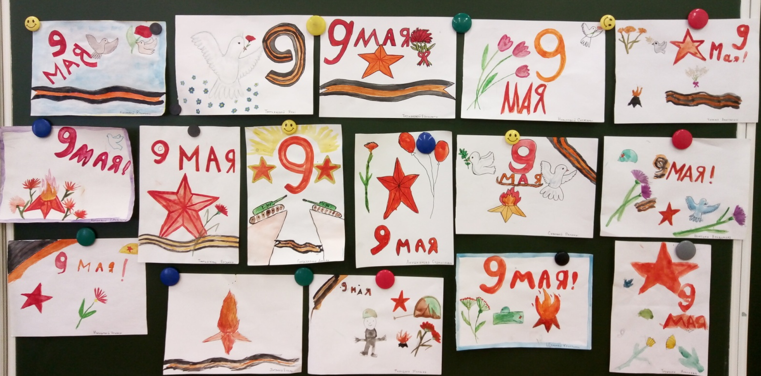
1 место –Бормотова Анна (1 класс), Кислова Кристина (4 класс)
2 место –Габдуллин Данил (4 класс)
3 место – Сивкова Полина (4 класс), Третьякова Яна (4 класс)
Конкурс открыток «День Победы»:
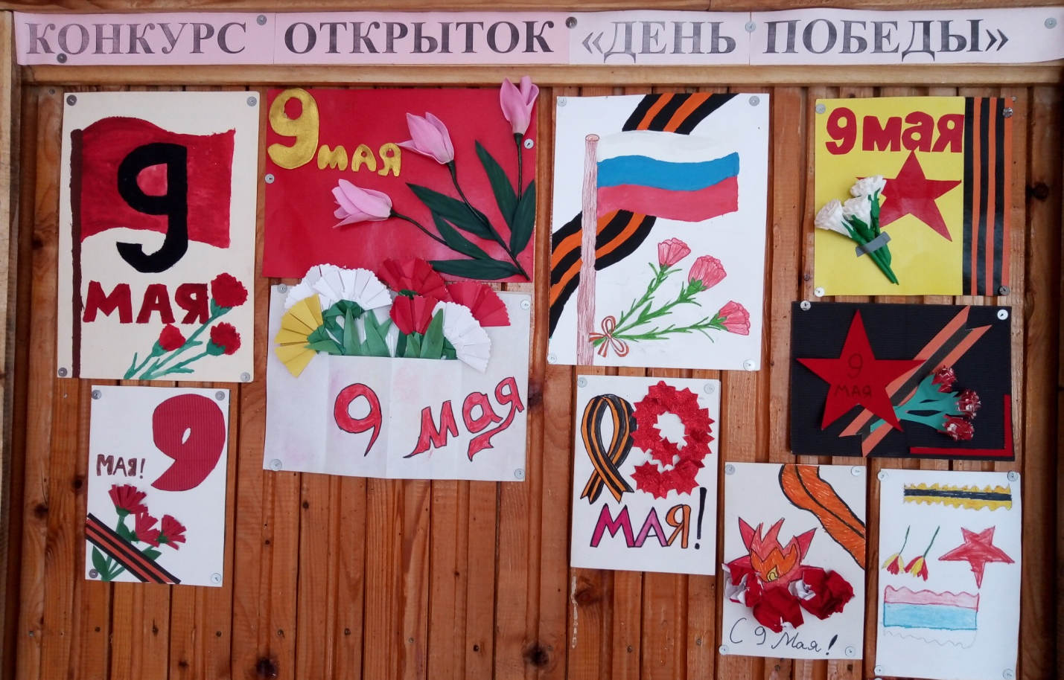
1 место – Куприянов Гордей (3 класс)
2 место – Гормилова Софья, Зольникова Дарья (3 класс)
3 место – Бармотова Александра (3 класс)
Газета – выполнена Огурцовой Алиной, ученицей 5 класса
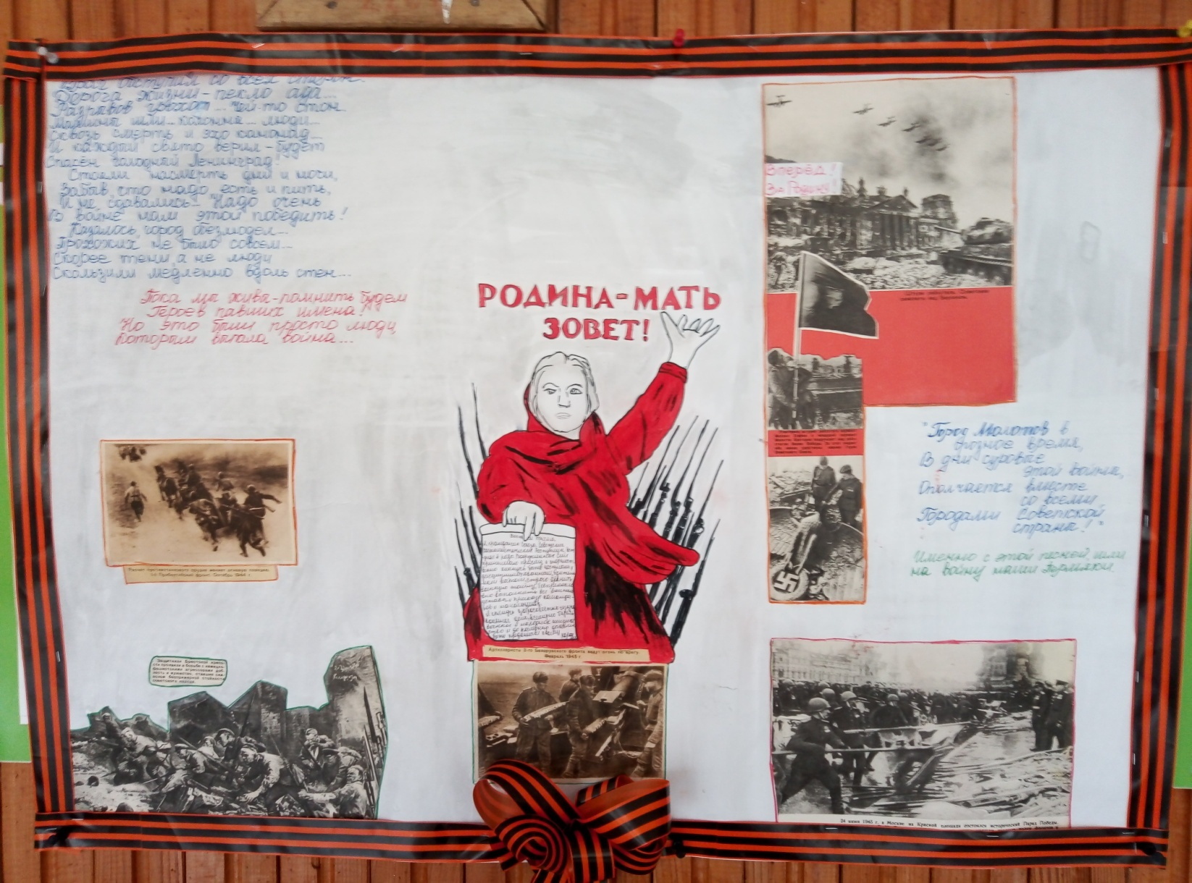
Конкурс поделок:
1 место – Баев Павел (3 класс)
2 место – Огурцов Тимофей (1 класс)
3 место – Огурцова Алина (5 класс)

По итогам познавательнойвикторины для 1-4 классов «Этот День Победы», посвященной 74 годовщине Победы в Великой Отечественнойё войне 1941 -1945 г.г.
победителями стали:

Подобедова Александра – 1 класс
Бормотова Анна – 1 класс
Сивкова Елизавета – 1 класс
Ермаков Александр – 1 класс
Вертешев Александр – 1 класс
Щукин Савелий – 1 класс
Сивков Константин – 1 класс
Исаева Злата – 1 класс

ПОЗДРАВЛЯЕМ ПОБЕДИТЕЛЕЙ!

